МИНИСТЕРСТВО НАУКИ И ВЫСШЕГО ОБРАЗОВАНИЯ
РОССИЙСКОЙ ФЕДЕРАЦИИ
федеральное государственное бюджетное образовательное учреждение
высшего образования
«УЛЬЯНОВСКИЙ ГОСУДАРСТВЕННЫЙ ТЕХНИЧЕСКИЙ
УНИВЕРСИТЕТ»

Факультет информационных систем и технологий
Кафедра Информационные системы
Отчет по практике
защищен с оценкой ________________________
(оценка прописью)
Руководитель
практики от
университета _____________________________
(должность)
________________ ________________________
(подпись) (ФИО)

ОТЧЕТ по ________преддипломной__________________ практике
(вид практики)
Студента ___Кашина _Максима_Игоревича____________________
(ФИО)
Направление (специальность,
профиль) подготовки ____09.03.04 Программная инженерия _____
__________________________________________________________
Группа __ПИбд-42___________
Место прохождения практики __ Лаборатория автоматизации_____ образовательного процесса департамента цифровой____________ трансформации. (ЛАОП ДЦТ)______________________________
(наименование профильной организации, подразделение университета)

Ульяновск 2025 г.

Введение
- Уточнить постановку задачи на выпускную квалификационную работу.
Включая цель исследования, функциональные и нефункциональные требования.
- Сформировать выводы по итогам проектирования и реализации программных средст.
Кратко охарактеризовать получившийся результат: технологии, диаграммма компонент, скриншоты основного блока работы программы и выводы.
- Составить план тестирования программного обеспечения.
- Провести тестирование в соответствии с планом и оформить протокол.
Оформить протокол тестирования: цель, объект, метод, результат, включая пошаговое исполнение.
- Оформить отчет по практике, который должен содержать:
Введение (индивидуальное задание на период практики)
1. Постановка задачи
2. Проект исследования
3. План тестирования
4. Протокол тестирования
Заключение
Библиография

Постановка задачи
Современные технологии машинного обучения, в том числе нейронные сети, стремительно развиваются и всё шире применяются в различных сферах: от медицины и финансов до образования и производства. Однако процесс проектирования, обучения и анализа нейросетей остаётся сложным и требует определённой квалификации, особенно на уровне работы с кодом и специализированными фреймворками.
Многие существующие инструменты ориентированы на профессиональных разработчиков и исследователей, оставляя начинающих пользователей и студентов без доступного способа быстро проверить гипотезу, построить архитектуру сети или визуализировать процесс обучения. Даже для опытных специалистов подготовка данных, настройка модели и анализ результатов часто занимают значительное время.
Таким образом, целью работы является создание веб-системы, упрощающей процесс проектирования и обучения нейросетей, предоставляющей интуитивно понятный визуальный интерфейс, не требующий навыков программирования, и позволяющей проводить полный цикл работы с моделью — от загрузки данных до анализа качества обучения.
Для достижения цели были сформулированы следующие задачи:
- Проанализировать существующие решения, выявить их сильные и слабые стороны;
- Определить ключевые функции, необходимые для построения доступной и функциональной системы;
- Спроектировать архитектуру приложения с учётом масштабируемости и расширяемости;
- Реализовать визуальный интерфейс для проектирования нейросетей и настройки параметров обучения;
- Разработать серверную часть, обеспечивающую запуск обучения и сохранение результатов;
- Провести тестирование системы на различных наборах данных;
- Оценить удобство использования и качество результатов обучения.
На текущий момент существует ряд решений, частично решающих обозначенную проблему:
- TensorFlow Playground [1] — позволяет визуализировать поведение простой нейросети, но не поддерживает загрузку пользовательских данных и не подходит для практического применения;
- Google Colab [2] — предоставляет полноценную среду разработки с поддержкой GPU, но требует уверенного владения Python и знанием библиотек машинного обучения;
- Neural Designer [3] — мощный платный продукт с широким набором аналитических функций, но не имеет бесплатной версии и требует установки на компьютер.
Таким образом, для решения поставленной задачи необходимо разработать собственное решение — онлайн-платформу, обеспечивающую доступную работу с нейросетями через веб-интерфейс, с возможностью гибкой настройки архитектуры и визуального анализа результатов.

Функциональные требования для онлайн-системы для проектирования и анализа нейронных сетей:
Таблица 1. Функциональные требования.
Идентификатор | Регламент выполнения | Вход | Выход
ФТ-1 | Система должна проверять уникальность имени пользователя при регистрации. | Имя пользователя | Сообщение о наличии или отсутствии имени пользователя в базе данных
ФТ-2 | Система должна проверять наличие корректного входа и доступа системы. | Токен | Сообщение о корректности токена
ФТ-3 | Система должна позволять пользователю изменить свой данные через интерфейс. | Старые данные, новые данные | Сообщение о изменении данных
ФТ-4 | Система должна обеспечивать безопасное хранение паролей с использованием хэширования. | Пароль | Зашифрованный (хэшированный) пароль в базе данных
ФТ-5 | Система должна проверять правильность введенного пароля при попытке авторизации. | Логин, пароль | Сообщение о результатах авторизации (успех/неудача)
ФТ-6 | Система должна запрашивать подтверждение выхода пользователя из системы. | Запрос на выход | Подтверждение или отмена выхода
ФТ-7 | Система должна предоставлять пользователю возможность загрузить исходный набор данных. | Файл с данными | Загруженные данные в системе
ФТ-8 | Система должна анализировать загруженные данные и предлагать предобработки. | Загруженные данные | Предложения по предобработке данных
ФТ-9 | Система должна предоставлять пользователю возможность выбора типа нейросети с помощью визуального конструктора. | Визуальный интерфейс | Выбранная архитектура нейросети
ФТ-10 | Система должна предоставлять пользователю возможность настройки гиперпараметров нейросети, таких как скорость обучения, размер батча, количество эпох. | Гиперпараметры | Настроенная нейросеть с заданными гиперпараметрами
ФТ-11 | Система должна предоставлять возможность запуска процесса обучения нейросети на основе загруженных данных. | Данные и настройки нейросети | Процесс обучения нейросети
ФТ-12 | Система должнахранить процесс обучения и отображать текущие метрики | Процесс обучения | Отображаемые метрики обучения
ФТ-13 | Система должна предоставлять пользователю визуализацию результатов обучения, включая графики и таблицы. | Результаты обучения | Графики и таблицы с метриками
ФТ-14 | Система должна позволять пользователю сохранять обученную модель для дальнейшего использования. | Обученная модель | Сохраненная модель в системе
ФТ-15 | Система должна обеспечивать сохранение истории всех выполненных экспериментов с возможностью просмотра и анализа. | Данные эксперимента | История экспериментов и их результаты
ФТ-16 | Система должна поддерживать возможность многократного обучения с различными наборами данных. | Разные наборы данных | Результаты для каждого набора данных
ФТ-17 | Система должна предоставлять пользователю возможность оценить качество модели, используя стандартные метрики. | Обученная модель и данные для тестирования | Оценка качества модели

Нефункциональные требования для онлайн-системы для проектирования и анализа нейронных сетей:
Таблица 2. Нефункциональные требования.
№ | Категория | Требование | Описание
НФТ-1 | Аппаратные требования | Серверная конфигурация | Используется мощный процессор (например, AMD Ryzen 5 1600), 16 ГБ ОЗУ, SSD/HDD ≥ 1 ТБ, графическая карта (например, Radeon RX 580). Для крупных задач рекомендовано серверное оборудование с GPU от NVIDIA.
НФТ-2 |  | Клиентская конфигурация | Современное устройство пользователя (ПК, ноутбук, планшет) с браузером, поддерживающим современные веб-технологии (Google Chrome, Firefox и др.).
НФТ-3 | Программные требования | Серверное ПО | Используется Python ≥ 3.10, FastAPI (API), PostgreSQL (БД), TensorFlow/PyTorch (ML), Docker (развёртывание). React.js для фронтенда, библиотеки визуализации (графики, диаграммы).
НФТ-4 | Структурные требования | Архитектура системы | Архитектура должна быть модульной, масштабируемой и расширяемой, с разделением на клиентскую и серверную части.
НФТ-5 | Производительность | Время отклика и обработка данных | Обеспечивать высокую скорость загрузки, обучения моделей и отображения результатов.
НФТ-6 | Юзабилити [4] | Интерфейс пользователя | Интерфейс должен быть интуитивно понятным, поддерживать удобную навигацию и визуальный конструктор.
НФТ-7 | Безопасность | Защита данных | Пароли должны храниться в хэшированном виде. Поддержка токенов авторизации, контроль доступа.
НФТ-8 | Организация внедрения | Тестирование и документация | Перед внедрением проводится тестирование с пользователями, готовится документация и инструкции.
НФТ-9 |  | Обучение пользователей | Вебинары, обучающие видео и мануалы помогают пользователям эффективно освоить систему.
НФТ-10 | Поддержка и развитие | Техническая поддержка | Организована служба поддержки для решения возникающих проблем.
НФТ-11 |  | Обновляемость | Система регулярно обновляется — добавление новых функций, библиотек и улучшение интерфейса.

Проект исследования для онлайн-системы для проектирования и анализа нейронных сетей
После определения требований к системе начался этап проектирования. Был определён набор технологий, которые будут использоваться в системе.

Используемые технологии для онлайн-системы для проектирования и анализа нейронных сетей
В разработке онлайн-системы проектирования и анализа нейронных сетей использовались современные технологии, охватывающие как серверную, так и клиентскую части. Ниже приведено описание основных инструментов, применяемых на различных этапах реализации системы.
Таблица 3. Серверная часть.
Технология | Назначение | Описание
Python 3.10+ | Основной язык программирования | Используется для реализации серверной логики, API и обработки данных.
FastAPI [5] | Веб-фреймворк | Современный фреймворк для построения REST API. Обеспечивает высокую производительность и поддержку асинхронности.
PostgreSQL [6] | Система управления базами данных | Надёжная реляционная СУБД для хранения пользовательских данных, параметров моделей и результатов обучения.
TensorFlow / PyTorch [7] | Фреймворки машинного обучения | Используются для построения, обучения и анализа нейронных сетей.
Docker [8] | Контейнеризация | Позволяет упаковать приложение и его зависимости в единый контейнер, упрощая развертывание.
Таблица 4. Клиентская часть.
Технология | Назначение | Описание
React.js [9] | JavaScript-фреймворк | Используется для создания динамического одностраничного пользовательского интерфейса.
Axios [10] | HTTP-клиент | Применяется для отправки запросов к серверному API.
Ant Design (AntD) [11] | UI-библиотека компонентов | Предоставляет набор готовых компонентов пользовательского интерфейса с современным дизайном и высокой степенью кастомизации.
Chart.js / D3.js [12] | Визуализация данных | Используются для отображения графиков обучения, ошибок и других аналитических данных.
Tailwind CSS [13] | CSS-фреймворк | Позволяет быстро и удобно стилизовать интерфейс с помощью утилитарных классов.
Таблица 5. Инструменты разработки и поддержки.
Технология | Назначение | Описание
Git [14] | Система контроля версий | Используется для отслеживания изменений и совместной работы над проектом.
Visual Studio Code [15] | Среда разработки | Основная IDE для написания кода серверной и клиентской части.
Postman [16] | Тестирование API | Применяется для отладки и тестирования REST-запросов.
Jupyter Notebook [17] | Анализ и отладка моделей | Используется для создания и анализа прототипов нейронных сетей.

Проект для онлайн-системы для проектирования и анализа нейронных сетей
Серверная часть разделена на два микросервиса: основной backend на FastAPI и авторизационный сервис, реализованный на языке Go. Сервисы обмениваются данными через внутреннюю сеть Docker, что исключает необходимость в публичной маршрутизации и повышает безопасность системы.
Клиентское веб-приложение, разработанное на React, напрямую взаимодействует с backend-сервисом по протоколу HTTP.
Такой способ развёртывания позволяет обеспечить воспроизводимость окружения, ускоряет процесс настройки и делает возможным быстрое масштабирование или перенос системы на другие машины — как локальные, так и облачные.
Так же были составлен комплект диаграмм (Приложеие А):
- Диаграмма вариантов использования
- Диаграмма сущностей и связей для базы данных (БД)
- Диаграмма деятельности
- Диаграмма классов для всех сервисов системы
- Диаграмма развёртывания системы
После завершения этапа проектирования начался процесс разработки. В ходе него был реализован программный продукт. Для подтверждения качества и соответствия требованиям, выдвинутым на этапе проектирования, необходимо провести комплексное тестирование. К нему и перейдём.

Тестирование ПО
После реализации онлайн-системы проектирования и анализа нейронных сетей необходимо протестировать её на соответствие заявленным требованиям. Для этого был составлен тест-план.
- Провести модульное тестирование онлайн-системы проектирования и анализа нейронных сетей
- Провести функциональное тестирование онлайн-системы проектирования и анализа нейронных сетей
- Провести визуальное тестирование пользовательского тестирования онлайн-системы проектирования и анализа нейронных сетей
- Провести тестирование удобства использования пользовательского интерфейса онлайн-системы проектирования и анализа нейронных сетей
- Провести тестирование производительности онлайн-системы проектирования и анализа нейронных сетей
Перейдём непосредственно к тестированию.

Модульное тестирование
Целью данного тестирования является проверка функциональности и корректности работы с загрузкой файлов, обучением моделей и сохранением метрик, а также с обработкой ошибок в приложении на FastAPI. Объект тестирования – функции, связанные с загрузкой файлов, обработкой и сохранением метрик от обучения моделей, а также с получением информации о несуществующих файлах и множественной загрузкой моделей для одного пользователя.
Метод тестирования – автоматизированное тестирование с использованием библиотеки pytest и асинхронных тестов. Тестирование проводилось для функций, которые взаимодействуют с базой данных через репозитории, выполняют валидацию данных и управляют процессами обучения моделей. В процессе тестирования были созданы как позитивные, так и негативные тесты для проверки различных сценариев, таких как успешная загрузка и получение файлов, обработка ошибок и корректность работы с несколькими моделями одного пользователя.
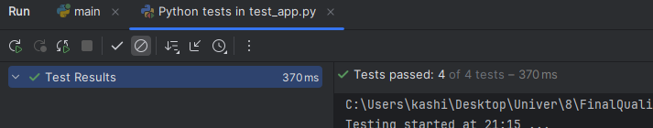
Рисунок 1. Результат запуска модульного тестирования на FastAPI
Таблица 6. Результат запуска модульного тестирования на FastAPI.
№ | Описание | Ожидаемый результат | Статус | Детали
1 | Тест загрузки и получения файла (FastAPI) | Файл должен быть успешно загружен и получен | Успешно | Загружен файл, его данные проверены на соответствие введенным параметрам.
2 | Тест тренировки модели и сохранения метрик (FastAPI) | Модель должна быть сохранена, метрики должны быть валидны | Успешно | Модель была успешно обучена, метрики сохранены и проверены на корректность.
3 | Тест получения количества строк для несуществующего файла (FastAPI) | Должна быть выброшена ошибка 404 "Файл не найден" | Успешно | Тестировал обработку ошибок для несуществующего файла.
4 | Тест загрузки нескольких моделей для одного пользователя (FastAPI) | Все три модели должны быть загружены и сохранены | Успешно | Загружены три модели, их данные проверены.
Для проверки работы API, разработанного с использованием Go и фреймворка Fiber, были созданы тесты, которые охватывают несколько ключевых сценариев работы с учетными записями пользователей. Все тесты проверяют различные аспекты регистрации, логина, работы с JWT-токенами и обновления данных пользователя. Они включают успешные и неуспешные сценарии, а также проверку правильности обработки различных ошибок. Весь код тестов использует библиотеку testify для удобной работы с утверждениями и проверки ответов API.
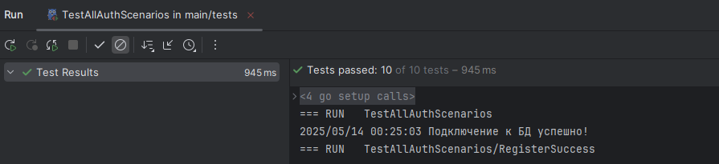
Рисунок 2. Результат запуска модульного тестирования на Go
Таблица 7. Результат запуска модульного тестирования на Go.
№ | Название | Ожидаемый результат | Статус | Детали
1 | Тест успешной регистрации пользователя (Go) | Пользователь успешно зарегистрирован, код статуса 201 | Успешно | Загружен запрос с корректными данными, статус 201, пользователь зарегистрирован.
2 | Тест повторной регистрации с существующим email (Go) | Статус 409 (Conflict), регистрация отклонена | Успешно | Повторная регистрация с уже занятым email, получен статус 409.
3 | Тест регистрации с отсутствием обязательных полей (Go) | Статус 400 (Bad Request), ошибка валидации данных | Успешно | Отсутствие обязательных полей в запросе вызывает ошибку валидации.
4 | Тест успешного входа с правильными данными (Go) | Статус 200, JWT токен в cookies | Успешно | Вход с правильным email и паролем, получен JWT токен.
5 | Тест входа с неверным паролем (Go) | Статус 401 (Unauthorized), ошибка авторизации | Успешно | При неверном пароле статус 401, вход не выполнен.
6 | Тест входа с несуществующим пользователем (Go) | Статус 401 (Unauthorized), ошибка авторизации | Успешно | При вводе несуществующего email получен статус 401.
7 | Тест получения данных пользователя с валидным JWT (Go) | Статус 200, данные пользователя возвращены | Успешно | При передаче корректного JWT токена возвращены данные пользователя.
8 | Тест получения данных пользователя без JWT (Go) | Статус 401 (Unauthorized), ошибка авторизации | Успешно | Без JWT токена получен статус 401, доступ закрыт.
9 | Тест обновления данных пользователя с валидным JWT (Go) | Статус 200, данные успешно обновлены | Успешно | После авторизации обновлены данные пользователя, получен статус 200.
10 | Тест выхода из системы с валидным JWT (Go) | Статус 200, пользователь успешно разлогинен | Успешно | После выхода с валидным JWT токен удален, статус 200.
Исходя из всего вышеизложенного можно сделать вывод, что тестирование успешно пройдено.

Функциональное тестирование
Целью данного тестирования является подтверждение соответствия системы функциональным требованиям, описанным в главе 1. Методом этого тестирования является ручное тестирование системы как «Черного ящика». Объектом исследования выступают варианты использования программы пользователем.
Таблица 8. Функциональное тестирование.
ID | Название | Результат | Описание | Статус
1 | Проверка уникальности имени пользователя при регистрации | Сообщение о наличии или отсутствии имени в базе данных | Убедиться, что система отклоняет регистрацию с уже существующими именами пользователей. | Успешно
2 | Проверка наличия корректного входа и доступа системы | Сообщение о корректности токена | Тестировать с неправильным и истекшим токеном, чтобы убедиться в правильности обработки ошибок. | Успешно
3 | Возможность изменения данных пользователя через интерфейс | Сообщение о изменении данных | Проверить корректность изменений, а также, что данные сохраняются в базе данных. | Успешно
4 | Обеспечение безопасного хранения паролей с использованием хэширования | Хэшированный пароль в базе данных | Проверить, что пароли не сохраняются в открытом виде в базе данных. | Успешно
5 | Проверка правильности введенного пароля при авторизации | Сообщение о результате авторизации (успех/неудача) | Проверить систему на обработку ошибок при неправильном пароле. | Успешно
6 | Запрос на подтверждение выхода пользователя из системы | Подтверждение или отмена выхода | Проверить, что система требует подтверждения перед выходом из системы. | Успешно
7 | Возможность загрузки исходного набора данных | Загруженные данные в системе | Убедиться, что данные загружаются корректно и соответствуют формату. | Успешно
8 | Анализ загруженных данных и предложения по предобработке | Предложения по предобработке данных | Проверить, что система правильно анализирует и предлагает подходящие действия. | Успешно
9 | Возможность выбора типа нейросети через визуальный конструктор | Выбранная архитектура нейросети | Убедиться, что интерфейс корректно отображает все доступные типы нейросетей. | Успешно
10 | Возможность настройки гиперпараметров нейросети | Настроенная нейросеть с заданными гиперпараметрами | Проверить, что система сохраняет изменения гиперпараметров и они применяются при обучении. | Успешно
11 | Возможность запуска процесса обучения нейросети | Процесс обучения нейросети | Проверить, что система корректно запускает обучение с выбранными данными и гиперпараметрами. | Успешно
12 | Автоматическое отслеживание процесса обучения и отображение метрик | Отображаемые метрики обучения | Убедиться, что метрики (точность, ошибка и другие) отображаются в реальном времени. | Успешно
13 | Визуализация результатов обучения, включая графики и таблицы | Графики и таблицы с метриками | Проверить, что результаты обучения правильно визуализируются. | Успешно
14 | Возможность сохранения обученной модели для дальнейшего использования | Сохраненная модель в системе | Проверить, что модель сохраняется в корректном формате и доступна для дальнейшего использования. | Успешно
15 | Хранение истории всех выполненных экспериментов | История экспериментов и их результаты | Убедиться, что история экспериментов сохраняется и доступна для просмотра. | Успешно
16 | Поддержка многократного обучения с различными наборами данных | Результаты для каждого набора данных | Проверить, что система может обрабатывать несколько наборов данных одновременно. | Успешно
17 | Оценка качества модели с использованием стандартных метрик | Оценка качества модели | Проверить, что система предоставляет корректную оценку модели по меткам точности, ошибки и других метрик.

Визуальное тестирование
Визуальное тестирование в рамках проекта проводилось с целью убедиться, что все пользовательские интерфейсы корректно отображаются, элементы не накладываются друг на друга, стили применяются последовательно, а компоненты остаются адаптивными при различных разрешениях экранов. Тестирование охватывало как основные страницы приложения, так и переиспользуемые компоненты: формы, таблицы, графики и карточки.
Особое внимание уделялось проверке логики отображения элементов в зависимости от состояния (например, авторизован пользователь или нет), наличия или отсутствия данных, а также корректной работы интерактивных элементов — кнопок, выпадающих списков, модальных окон и загрузчиков. Проверка проводилась вручную на различных устройствах и браузерах (Chrome, Firefox), а также с использованием DevTools для оценки адаптивности интерфейса.
Таблица 9. Визуальное тестирование.
№ | Страница | Проверенные элементы UI | Состояния | Результат отображения | Комментарий
1 | Authorization | Форма входа, кнопки, поля ввода | Пустые поля, неверный ввод | Успешно | Сообщения об ошибках отображаются корректно
2 | Registration | Форма регистрации, кнопка подтверждения | Все поля заполнены/не заполнены | Успешно | Верстка не ломается, поля валидируются
3 | FileUpload | Таблица файлов, кнопка загрузки, индикатор прогресса | С загруженным/пустым списком файлов | Успешно | Корректная адаптация при изменении ширины
4 | NeuralNetworkConstructor | Форма добавления слоёв, таблица слоёв, кнопка запуска | Пустая/заполненная модель | Успешно | Не перекрываются элементы, всё читаемо
5 | ModelStatsPage | Графики, метрики, кнопка обновления | Нет данных/данные загружены | Успешно | Графики отрисовываются правильно
6 | Profile | Информация пользователя, кнопка выхода | Авторизованный/гость | Успешно | Корректное отображение данных пользователя
7 | Адаптивность (все страницы) | Контейнеры, сетка, карточки | Ширина < 768px, 1024px, > 1440px | Успешно | Интерфейс подстраивается под экран
8 | Общие компоненты | Верхнее меню | Наведение, нажатие, ошибка | Успешно | Стили и переходы работают без сбоев

Тестирование удобства использования
Целью данного тестирования является проверка соответствия целям работы, в частности, проверке подвергается утверждение, что удастся реализовать систему, которая будет требовать меньшее время пользователя на выполнение тестового задания. Объектом тестирования является пользовательский интерфейс.
Метод тестирования: ручной.
Таблица 10. Тетсирование удобства использования.
№ | Действие | Время (первый запуск), сек | Время (повторный запуск), сек | Ожидаемое время | Результат гипотезы | Комментарий
1 | Авторизация | 25 | 10 | ≤ 30 | Подтверждена | Поля логичны, ошибки подсвечиваются
2 | Регистрация | 35 | 12 | ≤ 40 | Подтверждена | Удобная форма, ошибки валидации понятны
3 | Загрузка файла | 40 | 18 | ≤ 45 | Подтверждена | UI ясно подсказывает, когда файл загружен
4 | Добавление слоя в нейросеть | 8 | 4 | ≤ 15 | Подтверждена | Понятные подписи, кнопки хорошо визуализированы
5 | Удаление слоя | 7 | 4 | ≤ 15 | Подтверждена | Быстрый отклик, понятная иконка удаления
6 | Анализ модели | 15 | 12 | ≤ 30 | Подтверждена | Графики загружаются быстро, подписи читаемы
7 | Редактирование профиля | 12 | 6 | ≤ 25 | Подтверждена | Стандартное поведение, соответствует ожиданиям
8 | Общее восприятие интерфейса | — | — | — | Подтверждена | Интерфейс сочетается визуально.

Тестирование производительности
Для оценки производительности микросервисов, реализованных в рамках проекта, было проведено тестирование производительности с использованием инструмента Postman. Были задействованы как запросы к FastAPI-сервису, отвечающему за обработку данных и обучение моделей, так и к Go-сервису, реализующему авторизацию и управление пользователями.
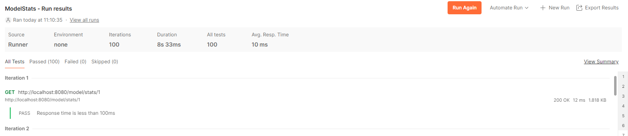
Рисунок 3. Результат запуска тестирование производительности через интрумент Postman
В ходе тестирования замерялись основные метрики: общее количество вызовов, количество успешных и неуспешных ответов, а также среднее время отклика. Результаты показали стабильную работу всех сервисов при типовой нагрузке – 100 запросов (для создание модели 10). Ошибки не встречались, что подтверждает корректность реализации бизнес-логики и устойчивость приложения.
Таблица 11. Тетсирование производительности микросервиса на FastAPI.
Запрос (Метод + URL) | Назначение запроса | Вызовов | Успешных | Ошибок | Ср. время (мс)
POST /download/kaggle/ | Скачивание датасета с Kaggle | 100 | 100 | 0 | 31
POST /upload/file/ | Загрузка локального CSV-файла | 100 | 100 | 0 | 22
GET /csv/rows/ | Получение строк из загруженного CSV-файла | 100 | 100 | 0 | 11
GET /user/files/ | Список файлов, загруженных пользователем | 100 | 100 | 0 | 12
GET /file/row_count/ | Количество строк в конкретном CSV-файле | 100 | 100 | 0 | 11
GET /model/default-config | Получить конфигурацию модели по умолчанию | 100 | 100 | 0 | 13
GET /user/files/info | Получение информации о загруженных файлах | 100 | 100 | 0 | 10
POST /model/create | Запуск создания модели на основе данных | 10 | 10 | 0 | 120000
GET /user/models/ | Получение списка моделей пользователя | 100 | 100 | 0 | 12
GET /model/simple-report/{model_id} | Генерация PDF-отчета по модели | 100 | 100 | 0 | 223
GET /model/download/{model_id} | Загрузка обученной модели | 100 | 100 | 0 | 23
GET /model/stats/{model_id} | Получение статистики по модели | 100 | 100 | 0 | 10
Таблица 12. Тетсирование производительности микросервиса на Go (Fiber)
Запрос (Метод + URL) | Назначение запроса | Вызовов | Успешных | Ошибок | Ср. время (мс)
POST /api/register | Регистрация нового пользователя | 100 | 100 | 0 | 15
POST /api/login | Аутентификация пользователя | 100 | 100 | 0 | 10
GET /api/user | Получение информации о текущем пользователе | 100 | 100 | 0 | 9
POST /api/logout | Выход пользователя из системы | 100 | 100 | 0 | 7
PUT /api/user | Обновление информации о пользователе | 100 | 100 | 0 | 13

Заключение
По результатам проведённого тестирования было подтверждено, что онлайн-система проектирования и анализа нейронных сетей соответствует всем функциональным и нефункциональным требованиям, определённым для него. Также тестирование показало работоспособность системы и подтвердило, что работы по разработке можно считать завершёнными.

Список литературы
- Hoeiness H., Harstad A., Friedland G. From tinkering to engineering: Measurements in tensorflow playground //arXiv preprint arXiv:2101.04141. – 2021.
- Bisong E. Google colaboratory //Building machine learning and deep learning models on google cloud platform: a comprehensive guide for beginners. – Berkeley, CA : Apress, 2019. – С. 59-64.
- Almasi A. D. et al. Review of advances in neural networks: Neural design technology stack //Neurocomputing. – 2016. – Т. 174. – С. 31-41.
- Лайкова А. А. Юзабилити сайта: принципы и методы оценки //Актуальные проблемы авиации и космонавтики. – 2016. – Т. 2. – №. 12. – С. 745-747.
- Peralta J. H. Microservice APIs: Using Python, Flask, FastAPI, OpenAPI and More. – Simon and Schuster, 2023.
- PostgreSQL B. PostgreSQL //Web resource: http://www. PostgreSQL. org/about. – 1996.
- Novac O. C. et al. Analysis of the application efficiency of TensorFlow and PyTorch in convolutional neural network //Sensors. – 2022. – Т. 22. – №. 22. – С. 8872.
- Miell I., Sayers A. Docker in practice. – Simon and Schuster, 2019.
- Boduch A., Derks R. React and React Native: A complete hands-on guide to modern web and mobile development with React. js. – Packt Publishing Ltd, 2020.
- Rodrigues-Pinto E., Baron T. H. Evaluation of the AXIOS stent for the treatment of pancreatic fluid collections //Expert review of medical devices. – 2016. – Т. 13. – №. 9. – С. 793-805.
- Bierman G., Abadi M., Torgersen M. Understanding typescript //ECOOP 2014–Object-Oriented Programming: 28th European Conference, Uppsala, Sweden, July 28–August 1, 2014. Proceedings 28. – Springer Berlin Heidelberg, 2014. – С. 257-281.
- Pradipta R. D., Susetyo Y. A. Pengembangan Dashboard Admin menggunakan React JS dan Ant Design pada Toko Berkat //Kesatria: Jurnal Penerapan Sistem Informasi (Komputer dan Manajemen). – 2025. – Т. 6. – №. 1. – С. 120-128.
- Benbba S. Comparison of D3. js and Chart. js as visualisation tools //Science and Engineering. – 2021.
- Kodali N. Tailwind CSS Integration in Angular: A Technical Overview //International Journal of Innovative Research in Science Engineering and Technology. – 2024. – Т. 13. – №. 16652. – С. 10.15680.
- Glassey R. Adopting git/github within teaching: A survey of tool support //Proceedings of the ACM Conference on Global Computing Education. – 2019. – С. 143-149.
- Del Sole A. Introducing Visual Studio Code //Visual Studio Code Distilled: Evolved Code Editing for Windows, macOS, and Linux. – Berkeley, CA : Apress, 2023. – С. 1-17.
- Thimbleby H. The directed chinese postman problem //Software: Practice and Experience. – 2003. – Т. 33. – №. 11. – С. 1081-1096.
- Randles B. M. et al. Using the Jupyter notebook as a tool for open science: An empirical study //2017 ACM/IEEE Joint Conference on Digital Libraries (JCDL). – IEEE, 2017. – С. 1-2.

Приложение

Приложение А
Диаграмма вариантов использования (Пользователь):
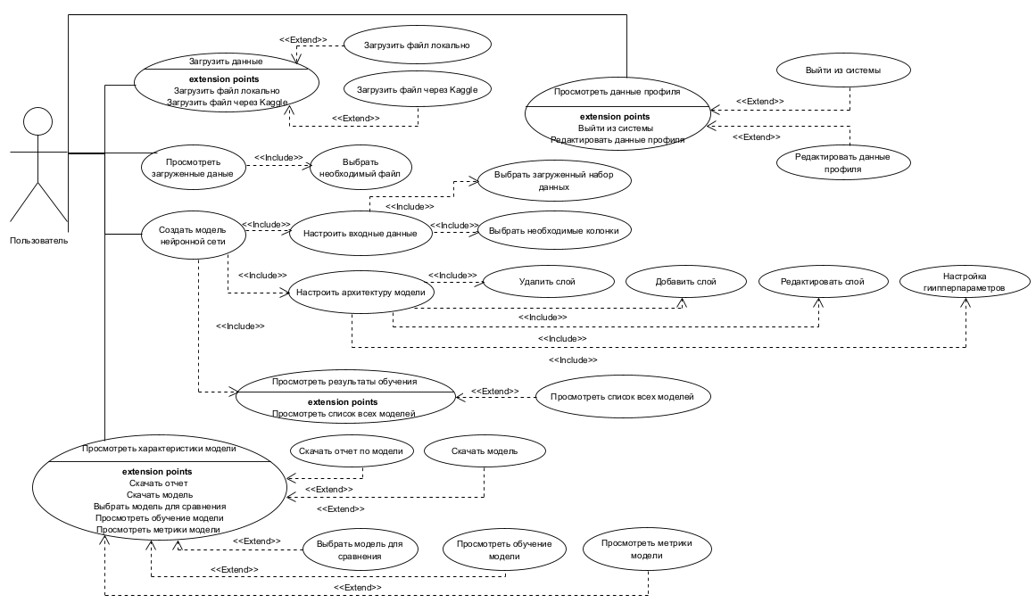
Диаграмма вариантов использования (Неавторизированный пользователь):
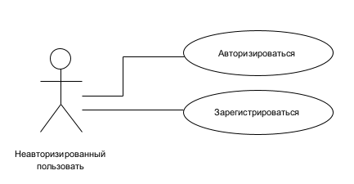

ER – Диаграмма:
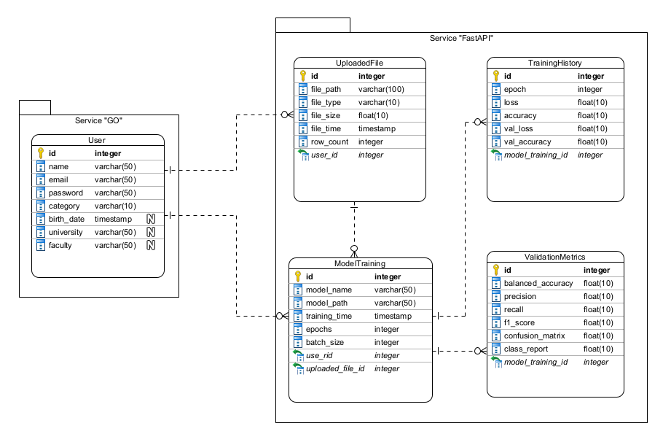
Диаграмма деятельности «Загрузки данных»:
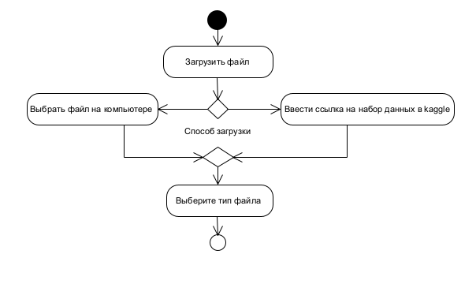
Диаграмма деятельности «Конструктора модели»:
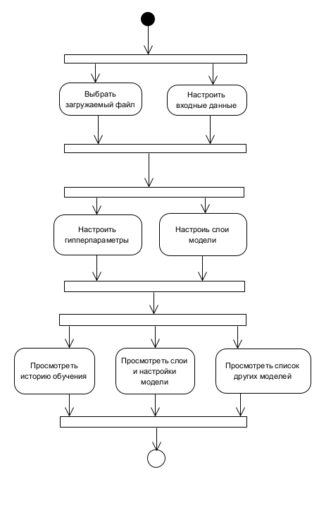
Диаграмма деятельности «Статистика моделей»:
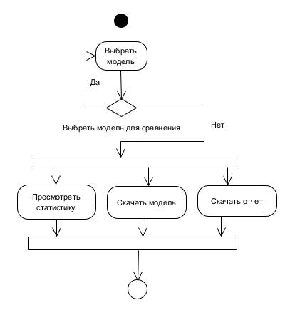
Диаграмма классов сервиса на Go:
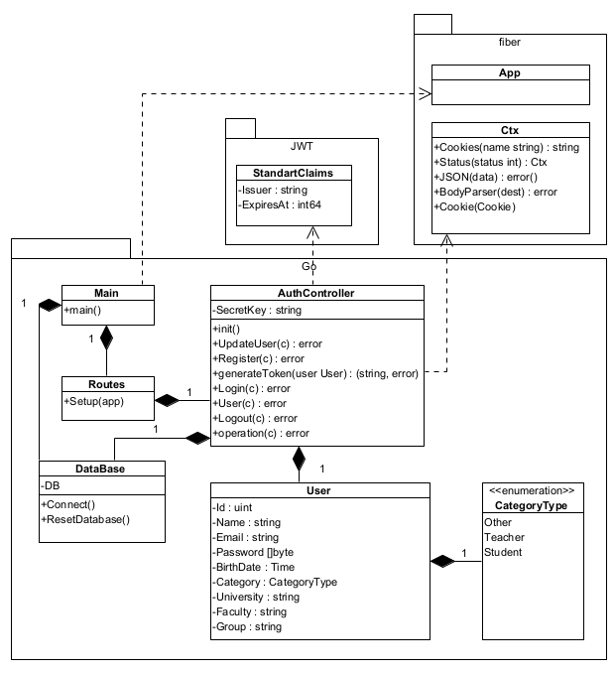
Диаграмма классов сервиса на FastAPI:
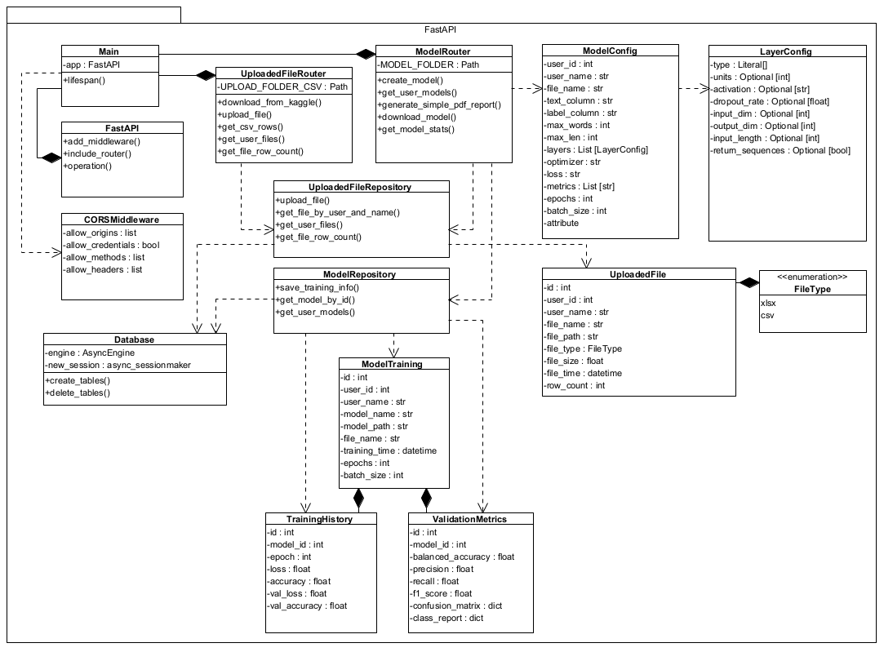
Диаграмма классов сервиса React:
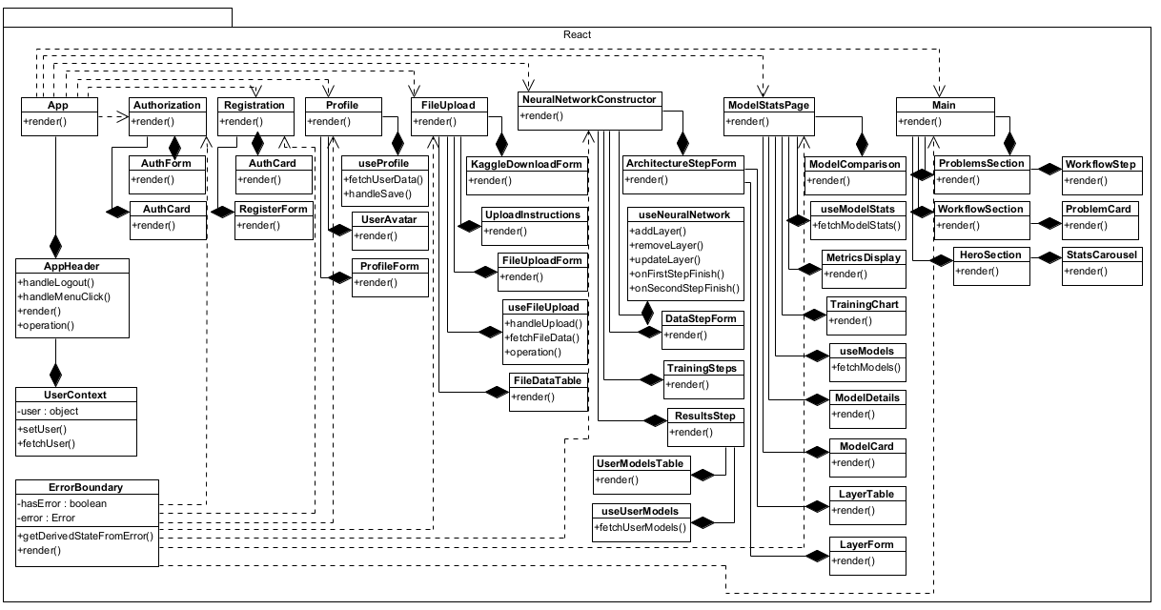
Диаграмма развертывания:
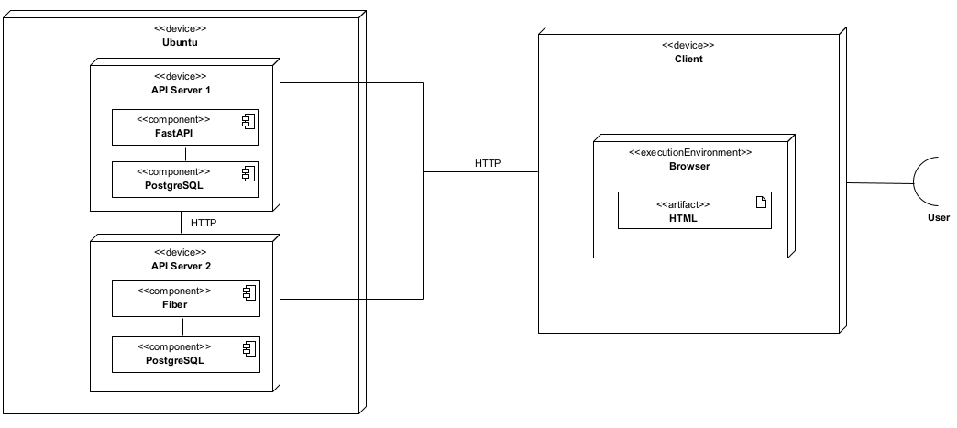

Приложение Б
\Test Python (FastAPI)
﻿ # test_app.py

import asyncio
import pytest
import numpy as np
from fastapi import HTTPException

from sqlalchemy import select

from database.database import create_tables, delete_tables, new_session
from database.enums.type_file import FileType
from repositories.uploaded_file_repository import UploadedFileRepository
from repositories.model_repository import ModelRepository
from database.models.uploaded_file import ValidationMetrics

class DummyModel:
def predict(self, x):
# Возвращает фиктивные вероятности: каждый пример отнесётся к своему классу
# (one-hot-матрица размера (n_samples, num_classes))
n, num_classes = x.shape[0], 3
mat = np.zeros((n, num_classes))
# пусть каждый пример i предсказывается как класс i % num_classes
mat[np.arange(n), np.arange(n) % num_classes] = 1.0
return mat

@pytest.mark.asyncio
async def test_upload_and_retrieve_file():
# Сброс и создание чистой БД
await delete_tables()
await create_tables()

user_id = 1
user_name = "test_user"
file_path = "uploads/test_file.csv"
file_name = "test_file.csv"
file_type = FileType.csv
file_size = 1.23
row_count = 10

# Загружаем запись о файле
await UploadedFileRepository.upload_file(
user_id=user_id,
user_name=user_name,
file_path=file_path,
file_name=file_name,
file_type=file_type,
file_size=file_size,
row_count=row_count
)

# Получаем её обратно
file = await UploadedFileRepository.get_file_by_user_and_name(
user_id=user_id,
user_name=user_name,
file_name=file_name
)
assert file is not None
assert file.file_name == file_name
assert file.row_count == row_count

# Проверяем метод получения row_count
count = await UploadedFileRepository.get_file_row_count(user_id, user_name, file_name)
assert count == row_count

@pytest.mark.asyncio
async def test_model_training_and_metrics():
# Сброс и создание чистой БД
await delete_tables()
await create_tables()

user_id = 2
user_name = "ml_user"
model_name = "TestModel"
model_path = "uploads/model/test_model.h5"
file_name = "train.csv"
epochs = 5
batch_size = 16
num_classes = 3

# Фиктивная история обучения
history = {
"loss": [0.9, 0.8, 0.6, 0.4, 0.2],
"accuracy": [0.5, 0.6, 0.7, 0.8, 0.9],
"val_loss": [1.0, 0.9, 0.7, 0.5, 0.3],
"val_accuracy":[0.4, 0.5, 0.6, 0.7, 0.8]
}

# Фиктивные валидационные данные
x_val = np.random.rand(10, 10)
y_val = np.zeros((10, num_classes))
# Делаем один «правильный» класс на каждый пример
y_val[np.arange(10), np.arange(10) % num_classes] = 1

model = DummyModel()

# Сохраняем всё в БД
await ModelRepository.save_training_info(
user_id=user_id,
user_name=user_name,
model_name=model_name,
model_path=model_path,
file_name=file_name,
epochs=epochs,
batch_size=batch_size,
history=history,
x_val=x_val,
y_val=y_val,
model=model,
num_classes=num_classes
)

# Проверяем, что модель появилась в списке пользователя
user_models = await ModelRepository.get_user_models(user_id, user_name)
assert len(user_models) == 1
model_entry = user_models[0]
assert model_entry.model_name == model_name
assert model_entry.epochs == epochs

# Чтобы не вызывать DetachedInstanceError,
# подгружаем ValidationMetrics в отдельном сеансе:
async with new_session() as session:
result = await session.execute(
select(ValidationMetrics)
.where(ValidationMetrics.model_id == model_entry.id)
)
metrics = result.scalars().first()

assert metrics is not None
# Балансированная точность в пределах [0,1]
assert 0.0 <= metrics.balanced_accuracy <= 1.0
# Формат матрицы ошибок и отчёта по классам
assert isinstance(metrics.confusion_matrix, list)
assert isinstance(metrics.class_report, dict)

@pytest.mark.asyncio
async def test_get_file_row_count_nonexistent_file():
await delete_tables()
await create_tables()

user_id = 999
user_name = "ghost"
file_name = "nonexistent.csv"

with pytest.raises(HTTPException) as exc_info:
await UploadedFileRepository.get_file_row_count(user_id, user_name, file_name)

assert exc_info.value.status_code == 404
assert exc_info.value.detail == "Файл не найден"

@pytest.mark.asyncio
async def test_multiple_models_for_user():
await delete_tables()
await create_tables()

user_id = 3
user_name = "multi_model_user"
file_name = "train.csv"
num_classes = 2

for i in range(3):
model_name = f"Model_{i}"
model_path = f"uploads/model/model_{i}.h5"
history = {
"loss": [0.1 * j for j in range(5)],
"accuracy": [0.5 + 0.1 * j for j in range(5)],
"val_loss": [0.2 * j for j in range(5)],
"val_accuracy": [0.4 + 0.1 * j for j in range(5)],
}

x_val = np.random.rand(5, 10)
y_val = np.zeros((5, num_classes))
y_val[np.arange(5), np.arange(5) % num_classes] = 1

await ModelRepository.save_training_info(
user_id=user_id,
user_name=user_name,
model_name=model_name,
model_path=model_path,
file_name=file_name,
epochs=5,
batch_size=8,
history=history,
x_val=x_val,
y_val=y_val,
model=DummyModel(),
num_classes=num_classes
)

models = await ModelRepository.get_user_models(user_id, user_name)
assert len(models) == 3
names = {m.model_name for m in models}
assert names == {"Model_0", "Model_1", "Model_2"}

# Если хочется запускать локально без pytest:
if __name__ == "__main__":
asyncio.run(test_upload_and_retrieve_file())
asyncio.run(test_model_training_and_metrics())
asyncio.run(test_get_file_row_count_nonexistent_file())
asyncio.run(test_multiple_models_for_user())
\Test Go (Fiber)
package tests

import (
"bytes"
"encoding/json"
"github.com/gofiber/fiber/v2"
"github.com/stretchr/testify/assert"
"main/controllers"
"main/database"
"main/models"
"net/http"
"net/http/httptest"
"testing"
)

func setupApp() *fiber.App {
app := fiber.New()
database.Connect()
database.DB.Migrator().DropTable(&models.User{}) // сбрасываем таблицу
database.DB.AutoMigrate(&models.User{}) // снова создаём

app.Post("/register", controllers.Register)
app.Post("/login", controllers.Login)
app.Get("/user", controllers.User)
app.Post("/update", controllers.UpdateUser)
app.Post("/logout", controllers.Logout)

return app
}

func registerUser(t *testing.T, app *fiber.App, email, password string) {
payload := map[string]interface{}{
"name": "Test User",
"email": email,
"password": password,
"category": "student",
}
body, _ := json.Marshal(payload)

req := httptest.NewRequest("POST", "/register", bytes.NewReader(body))
req.Header.Set("Content-Type", "application/json")
resp, err := app.Test(req)
assert.NoError(t, err)
assert.Equal(t, http.StatusCreated, resp.StatusCode)
}

func loginAndGetJWT(t *testing.T, app *fiber.App, email, password string) string {
loginPayload := map[string]string{
"email": email,
"password": password,
}
body, _ := json.Marshal(loginPayload)

req := httptest.NewRequest("POST", "/login", bytes.NewReader(body))
req.Header.Set("Content-Type", "application/json")
resp, err := app.Test(req)
assert.NoError(t, err)
assert.Equal(t, http.StatusOK, resp.StatusCode)

for _, c := range resp.Cookies() {
if c.Name == "jwt" {
return c.Value
}
}
t.Fatal("JWT cookie not found")
return ""
}

func TestAllAuthScenarios(t *testing.T) {
app := setupApp()

// TestRegisterSuccess
t.Run("RegisterSuccess", func(t *testing.T) {
registerUser(t, app, "success@example.com", "12345678")
})

// TestRegisterDuplicate
t.Run("RegisterDuplicate", func(t *testing.T) {
registerUser(t, app, "duplicate@example.com", "12345678")

// Повторная регистрация
body, _ := json.Marshal(map[string]string{
"name": "Again",
"email": "duplicate@example.com",
"password": "12345678",
"category": "student",
})
req := httptest.NewRequest("POST", "/register", bytes.NewReader(body))
req.Header.Set("Content-Type", "application/json")
resp, _ := app.Test(req)
assert.Equal(t, http.StatusConflict, resp.StatusCode)
})

// TestRegisterMissingFields
t.Run("RegisterMissingFields", func(t *testing.T) {
body, _ := json.Marshal(map[string]string{
"email": "missing@example.com",
})
req := httptest.NewRequest("POST", "/register", bytes.NewReader(body))
req.Header.Set("Content-Type", "application/json")
resp, _ := app.Test(req)
assert.Equal(t, http.StatusBadRequest, resp.StatusCode)
})

// TestLoginInvalidPassword
t.Run("LoginInvalidPassword", func(t *testing.T) {
registerUser(t, app, "invalidpass@example.com", "correct")

body, _ := json.Marshal(map[string]string{
"email": "invalidpass@example.com",
"password": "wrongpassword",
})
req := httptest.NewRequest("POST", "/login", bytes.NewReader(body))
req.Header.Set("Content-Type", "application/json")
resp, _ := app.Test(req)
assert.Equal(t, http.StatusUnauthorized, resp.StatusCode)
})

// TestLoginNonexistentUser
t.Run("LoginNonexistentUser", func(t *testing.T) {
body, _ := json.Marshal(map[string]string{
"email": "notfound@example.com",
"password": "12345678",
})
req := httptest.NewRequest("POST", "/login", bytes.NewReader(body))
req.Header.Set("Content-Type", "application/json")
resp, _ := app.Test(req)
assert.Equal(t, http.StatusUnauthorized, resp.StatusCode)
})

// TestUserWithValidJWT
t.Run("UserWithValidJWT", func(t *testing.T) {
registerUser(t, app, "getuser@example.com", "pass")
jwt := loginAndGetJWT(t, app, "getuser@example.com", "pass")

req := httptest.NewRequest("GET", "/user", nil)
req.AddCookie(&http.Cookie{Name: "jwt", Value: jwt})
resp, err := app.Test(req)
assert.NoError(t, err)
assert.Equal(t, http.StatusOK, resp.StatusCode)
})

// TestUserWithNoJWT
t.Run("UserWithNoJWT", func(t *testing.T) {
req := httptest.NewRequest("GET", "/user", nil)
resp, _ := app.Test(req)
assert.Equal(t, http.StatusUnauthorized, resp.StatusCode)
})

// TestUpdateUser
t.Run("UpdateUser", func(t *testing.T) {
registerUser(t, app, "update@example.com", "pass")
jwt := loginAndGetJWT(t, app, "update@example.com", "pass")

payload := map[string]interface{}{
"name": "Updated Name",
"birth_date": "2000-01-01",
"university": "Test U",
"faculty": "Engineering",
"group": "B-22",
}
body, _ := json.Marshal(payload)

req := httptest.NewRequest("POST", "/update", bytes.NewReader(body))
req.Header.Set("Content-Type", "application/json")
req.AddCookie(&http.Cookie{Name: "jwt", Value: jwt})
resp, _ := app.Test(req)

assert.Equal(t, http.StatusOK, resp.StatusCode)
})

// TestLogout
t.Run("Logout", func(t *testing.T) {
registerUser(t, app, "logout@example.com", "pass")
jwt := loginAndGetJWT(t, app, "logout@example.com", "pass")

req := httptest.NewRequest("POST", "/logout", nil)
req.AddCookie(&http.Cookie{Name: "jwt", Value: jwt})
resp, _ := app.Test(req)

assert.Equal(t, http.StatusOK, resp.StatusCode)
})
}

